**КОНСУЛЬТАЦИЯ ДЛЯ РОДИТЕЛЕЙ:  
«КАК ВОСПИТЫВАТЬ РЕБЁНКА С НАРУШЕНИЕМ ЗРЕНИЯ ДОМА, В СЕМЬЕ».**

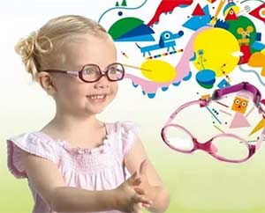Эмоциональное общение с мамой и папой, их доброжелательное, ласковое отношение, поощрение и поддержка необычайно важны для ребёнка с нарушением зрения.

**Побольше общайтесь с ребёнком!** Следите за тем, чтобы любое употребляемое вами слово было связано с конкретным предметом или явлением, обязательно объясняйте значение каждого слова. Постарайтесь выработать у своего ребёнка привычку выполнять различные действия в определённой последовательности, например, сначала надо вымыть руки, затем почистить зубы, прополоскать рот, вымыть лицо и т.д.

**Слабовидящий ребенок не имеет возможности использовать зрительный контроль при выполнении своих действий поэтому:**

* взрослому необходимо повторять действие столько раз, сколько это необходимо для усвоения ребенком процесса выполнения действий;
* необходимо использование совместного выполнения *(взрослого и ребенка)* задания;
* важно обеспечить переход от полного к частичному совместному выполнению задания, предоставляя ребенку все больше самостоятельности.

**Учите ребенка ориентироваться в микропространстве** *(например, на столе)*. Предложите ему положить руки ладошками вниз, объясните: ***«То, что расположено около левой руки – слева от тебя, а то, что расположено около правой руки – справа от тебя»***. Дотрагивайтесь поочередно до правой и левой рук ребенка, делая указательные жесты направо и налево от него.

Обязательно поддерживайте действия ребенка поощрительными, ласковыми словами, положительно оценивайте то, что он делает: ***«Ты очень старался, молодец! «Как красиво ты поставил игрушки!»*** и т. д. Это поможет нерешительному ребенку успешно выполнить то, что вы от него требуете.

**Стимулируйте двигательную активность ребенка, приучайте его к обязательному выполнению утренней гимнастики, физических упражнений!**   
Катание на велосипеде также вполне доступно детям с нарушениями зрения и весьма полезно, но под контролем взрослых.  
Для детей с косоглазием и амблиопией огромное значение имеет развитие стереоскопического зрения. Весьма эффективны в этом случае такие игры, как настольный теннис, бадминтон, баскетбол, волейбол, городки. Эти игры требуют от детей оценки глубины пространства, удаленности предметов и расстояния между ними. Для слабовидящих детей больше подойдут настольные игры.

**Развивайте мелкую моторику ребенка**, т. к. доказана зависимость уровня развития мышления и речи от развития мелкой моторики рук, поэтому пусть ваш ребенок чаще лепит из глины и пластилина, вырезает из бумаги, закрашивает фигуры, делает поделки и т. д.

**Развивайте речь своего ребенка** – учите его правильно называть окружающие предметы и действия с ними, четко проговаривать слова, грамотно строить фразы, говорить спокойно, не повышая без необходимости голоса. Обращайте внимание ребенка на интонации, выразительность речи, на то, как в речи передать свое настроение, отношение к тому, с кем общаешься, к поступкам этого человека. Объясните ребенку, что нужно уметь дополнять свою речь соответствующей мимикой и жестами, уместными в каждом конкретном случае. Продемонстрируйте это ребенку.

**Интеллектуальное развитие подразумевает наличие у ребенка с нарушением зрения определенных знаний об окружающем мире, предметах и явлениях.**

***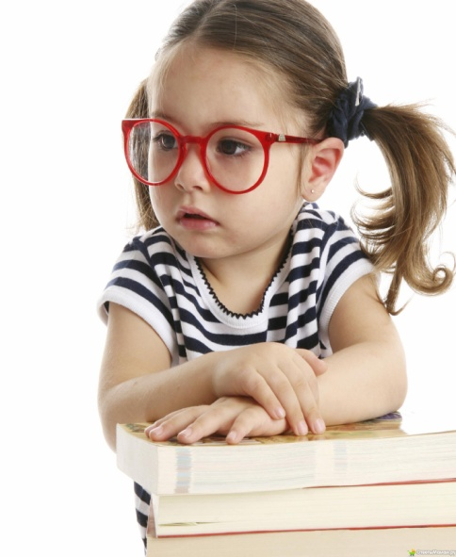*«Нужны ли для их накопления специальные занятия и специально отведенное время?»** — спросите вы.

Возможно, иногда возникает такая потребность, но в основном это происходит ежечасно, повседневно, нужно только не отмахиваться от детских **«почему, зачем, отчего»**, не лениться разъяснять, показать, просто обратить внимание ребенка.

Вы идете в магазин за молоком. Прекрасный повод рассказать о том, что такое **«молочные продукты»** — кефир, творог, сметана.

На обратном пути из магазина можно закрепить знания детей о молочных продуктах в игре. Мама говорит ребенку: **«Давай я буду называть продукты, а ты будешь хлопать в ладоши тогда, когда я буду называть молочные продукты»**.

Сегодня у вас поездка за город, на дачу – нет лучше способа рассказать ребенку об овощах и фруктах, обратить внимание на то, как они растут, вспомнить цвета, все оттенки зеленого, красного, желтого. Хорошо, если это будет не просто рассказ, а ребенок сам выкопает морковку, сорвет огурец и т. д. Здесь можно поиграть с ребенком в игру **«Подбери цвет предмету»**, или **«Что лишнее?»**, или **«Найди отличия»**.

Если процесс классификации у ребенка затруднен, стоит уделить этому особое внимание. Можно сделать карточки (одежда, обувь, фрукты, ягоды и т. д.). А потом поиграть в игры **«Кто быстрее выберет фрукты»**, **«Кто найдет больше диких зверей»**.

Игры тут могут быть различные, пофантазируйте и обязательно найдете то, что интересно вашему ребенку. Необходимые знания ребенок с нарушением зрения получает и в процессе активной деятельности. Не удивляйтесь, если он стремится разобрать новую машинку, не отмахивайтесь от его желания пощупать и раскатать тесто, слепить пирожок, или помочь вам во время стирки. Все это своего рода экспериментальная деятельность, знакомство со строением, свойствами новых предметов, действий, путь познания. Здесь уместно поиграть в такие игры, как **«Тонет – не тонет»**, **«Из чего состоит предмет?»**, **«Назови части»** и т. д.

Дети с нарушением зрения не всегда бывают любознательны, поэтому у них необходимо целенаправленно развивать любознательность, тренируя их наблюдательность.

Особенно хорошо это делать во время рисования, лепки, конструирования, выполнения различных поделок из природного материала. Вы вернулись с прогулки по лесу, попросите ребенка нарисовать то, что он увидел в лесу, вылепить из пластилина грибы: лисичку и сыроежку, подберезовик и мухомор. Разберитесь, что общего у них, в чем отличие. Попутно разберитесь, какие грибы съедобные, какие нет. Можно ребенку рассказать, как заготавливать грибы на зиму: сушить, солить, мариновать.

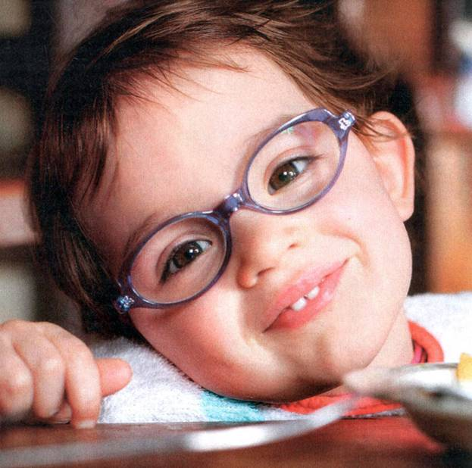Если вы хотите улучшить зрение ребёнка, то подберите ему соответствующие игры и игрушки. Полезна любая игрушка, которая прыгает, вертится и движется; полезны любые игры с использованием мяча; целесообразно уменьшить время игр, способствующих пристальному смотрению.

**Учтите:** дети должны смотреть только специальные детские передачи. Длительность непрерывного просмотра или занятий дошкольника не должна превышать 30 минут, оптимальное расстояние для зрения — 2,0 — 5,5 м от экрана телевизора и 40 см от монитора компьютера, сидеть необходимо не сбоку, а прямо перед экраном.

**Приобрести навыки поведения в повседневной жизни детям с нарушениями зрения помогут следующие рекомендации:**

* Родителям необходимо постоянно поддерживать интерес ребёнка к лечению, которое весьма продолжительно.
* Дети с патологией зрения неправильно понимают слова, так как слабо соотносят их с реальными объектами, поэтому им необходима квалифицированная логопедическая помощь.
* Нужно обращать внимание детей на разнообразные звуки: как шумит машина, работает холодильник, течет вода, шумит ветер и т. п.
* Обучая ребёнка какому-либо действию, необходимо многократно повторять его рука в руку, вырабатывая автоматизм. Полученные навыки важно поддерживать постоянно.

Наши дети требуют большей заботы, большего внимания, большего терпения, большей любви!

***Учитель-дефектолог (тифлопедагог): Стоянова С.Ю., Кутько Е.С., Бахарева Ю.М.***